|  |  |  |
| --- | --- | --- |
|  |  |  |
| ESEMPIO DI ATTREZZATURE | | |

**Elenco attrezzature per progetti PON-FESR**

**Titolo: Una LIM per tutti**

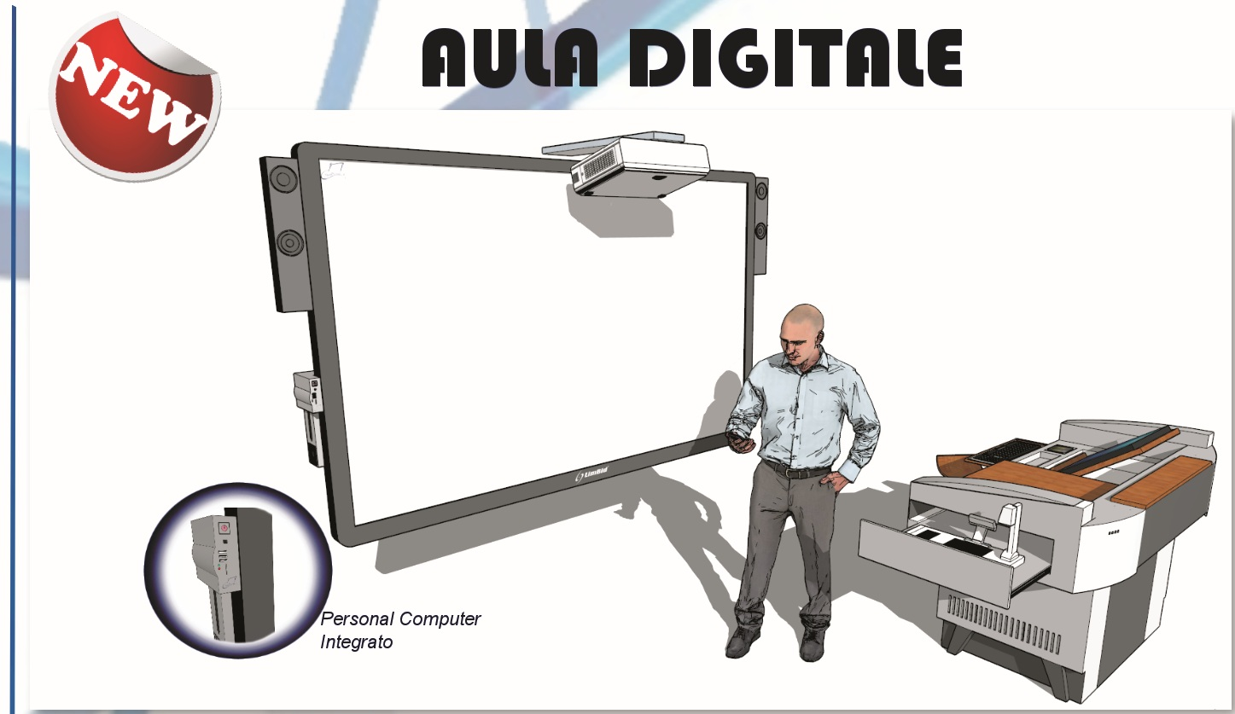

|  |  |  |  |  |
| --- | --- | --- | --- | --- |
| **VOCI DI COSTO DELLA CONFIGURAZIONE A : ACQUISTI** | | | | |
| **DESCRIZIONE DELLA VOCE** | **TIPOLOGIA DELLA VOCE** | **Q.tà** | **IMPORTO UNITARIO** | **IMPORTO**  **COMPLESSIVO** |
| Lavagna Interattiva 78" con casse, completa di SIM-PC integrato completo di licenza Windows | **Apparecchiature fissa informatica** | **14** | **1.750,00** | **24.500,00** |
| Videoproiettore ad ottica ultracorta completo di staffa certificata | **Apparecchiature mobile informatica** | **14** | **950,00** | **13.300,00** |
| Microsoft Office 365 Professional ultima versione | **Software** | **14** | **150,00** | **2.100,00** |
| Sistema Cloud Computing ( LimCloud -repository cloud) | **Software** | **14** | **70,00** | **980,00** |
| Videoconferenza (LIMCAM) | **Software** | **14** | **55,00** | **770,00** |
| **TOTALE IVA INCLUSA** | | | | **40.950,00** |

**Specifiche tecniche**

|  |
| --- |
| Lavagna Multimediale Interattiva completa 78”   * Dimensione: 78" * Rapporto di proiezione: 4:3 * Tecnologia di digitalizzazione: Infrarossi per una maggiore precisione di tocco. * Input utente: dita o penna ergonomica fino a 2 tocchi * Ambiente Operativo: Windows XP/Vista/Seven/8 - Linux - Mac * Risoluzione: 32768 x 32768 * Memoria interna da 4 GB con software precaricato * Intervallo di temperatura di conservazione: dal - 40°C ~ 60°C * Connettività al PC: Interfaccia USB * Alimentazione: DC 5V tramite USB * Accessori in dotazione: Software di installazione, 3 pennarelli, 1 penna di puntamento, Vassoio portapenne, staffa di montaggio * Software interattivo per la creazione di contenuti multimediali e per la gestione della LIM, compatibile con sistema Cloud e LimCam * Certificazioni: ROHS - CE - FCC * Casse da 40W Wall Mount   Sistema Integrato Multimediale - Personal Computer per LIM (SIM-PC)   * Case in alluminio ultraleggero * Sistema di sicurezza antifurto * Processore Intel Core I3 * Mainboard Intel * Ram 4 GB DDR3 * HDD 500 GB SATA3 * 4 porte USB frontali * 4 Porte USB laterali * Wi-FI integrato * Porta LAN RJ45 10/100/100 MegaBit/s * Porte video: HDMI, VGA * Scheda Audio Integrata * Scheda Grafica Intel * Staffe di montaggio per LIM * Software di autoverifica sullo stato di buon funzionamento del PC, preinstallato con licenza * Pulsante di accensione frontale su pannello anteriore posizionato sulla LIM * Lettore DvD/CD * Sistema binario per faclititare la manutenzione * Accessori: Manuale d'uso, driver * Sistema Operativo Microsoft Windows Educational * Garanzia estesa a 5 anni |
| VIDEOPROIETTORE AD OTTICA ULTRACORTA   * Videoproiettore Ottica Ultracorta 3 x 1,6 cm (0,63") p-Si LCD Panel con MLA * Risoluzione 1024 x 768 (XGA) * Formato schermo 4:3 * Rapporto di contrasto 2000:1 * Luminosità 2100 ANSI Lumen (ca. 75% in Modo Normale, 60% in Modo Eco) * Lampada 200 W Modo Massima Luminosità / 160 W Modo Normale / 120 W Modo Eco * Durata lampade [ore] 6000 Modo Eco / 3000 Modo Normale / 2000 Modo Massima Luminosità * Obiettivo F= 1,8, f= 4,78 mm * Rapporto di proiezione 0,36 : 1 * Distanza di proiezione 0,105 – 0,51 m * Angolo di proiezione 53° * Dimensioni Schermo (diagonale) [cm] / [inch] Minimo: 152,4 / 60"; Massimo: 279,4 / 100" * 1,4 x Zoom Digitale * Focus Manuale * Risoluzioni supportate 1920 x 1200 (WUXGA); 1920 x 1080 (HDTV 1080i/60; HDTV 1080i/50); 1680 x 1050 (WSXGA+); 1600 x 1200 (UXGA); 1600 x 900 (WXGA++); 1440 x 900 (WXGA+); 1400 x 1050 (SXGA+); 1366 x 768 (WXGA); 1360 x 768 (WXGA); 1280 x 1024 (SXGA); 1280 x 1024 (MAC 23"); 1280 x 960 (SXGA); 1280 x 800 (WXGA); 1280 x 768 (WXGA); 1280 x 720 (HDTV 720p); 1152 x 870 (MAC 21"); 1152 x 864 (XGA); 1024 x 768 (XGA); 832 x 624 (MAC 16"); 800 x 600 (SVGA); 720 x 576 SDTV 480p/480i; 720 x 480 SDTV 576p/576i; 640 x 480 (VGA/MAC 13") * Frequenza Orizzontale: 15–100 kHz (RGB: 24 kHz– 100 kHz); Verticale: 50 – 120 Hz * Connettività Ingresso Computer analogico, HDMI, Video, S-Video, Audio, Microfono, LAN,USB * Telecomando * Staffa di Montaggio a parete per il Videoproiettore |
| * Licenza d'uso di Microsoft Office 365 |
| SISTEMA CLOUD COMPUTING   * Registrazioni alunni * Memorizzare contenuti multimediali * Agenda digitale * Condividere le lezioni realizzate a scuola con la LIM * Pubblicare il materiale didattico on-line associandolo al sito web della scuola * Mobile Sharing * Spazio protetto dedicato per la condivisione dei file in locale e in rete * Diario digitale con gestione dai docenti e dagli alunni * Possibilità di condividere la lezione con altre aule e sul sito web della scuola, * dando la possibilità per chi non è presente di seguire ugualmente la lezione * Creazione di e-mail per uso scolastico illimitato * Modificare file di testo direttamente dalla piattaforma * Ricerca file per nome e per contenuto * Chat interna per dialogare in aula o creare gruppi personalizzati * Registrazione delle lezioni * Riproduzione lezioni on-line * Spazio 5 GB |
| SISTEMA DI VIDEOCONFERENZA   * Videoconferenza compatibile con tutti i sistemi operativi * Personalizzazione della risoluzione video * Ascolto audio * Lavagna multimediale interattiva on line * Possibilità di autorizzare gli alunni/docenti ad interagire sulla LIM on on-line * Importazione di file durante la presentazione * Possibilità di integrarlo al sistema Cloud Computing * Possibilità di creare stanze protette da password * Possibilità di creare stanze aperte a tutti gli utenti o di invitare solo quelli scelti |